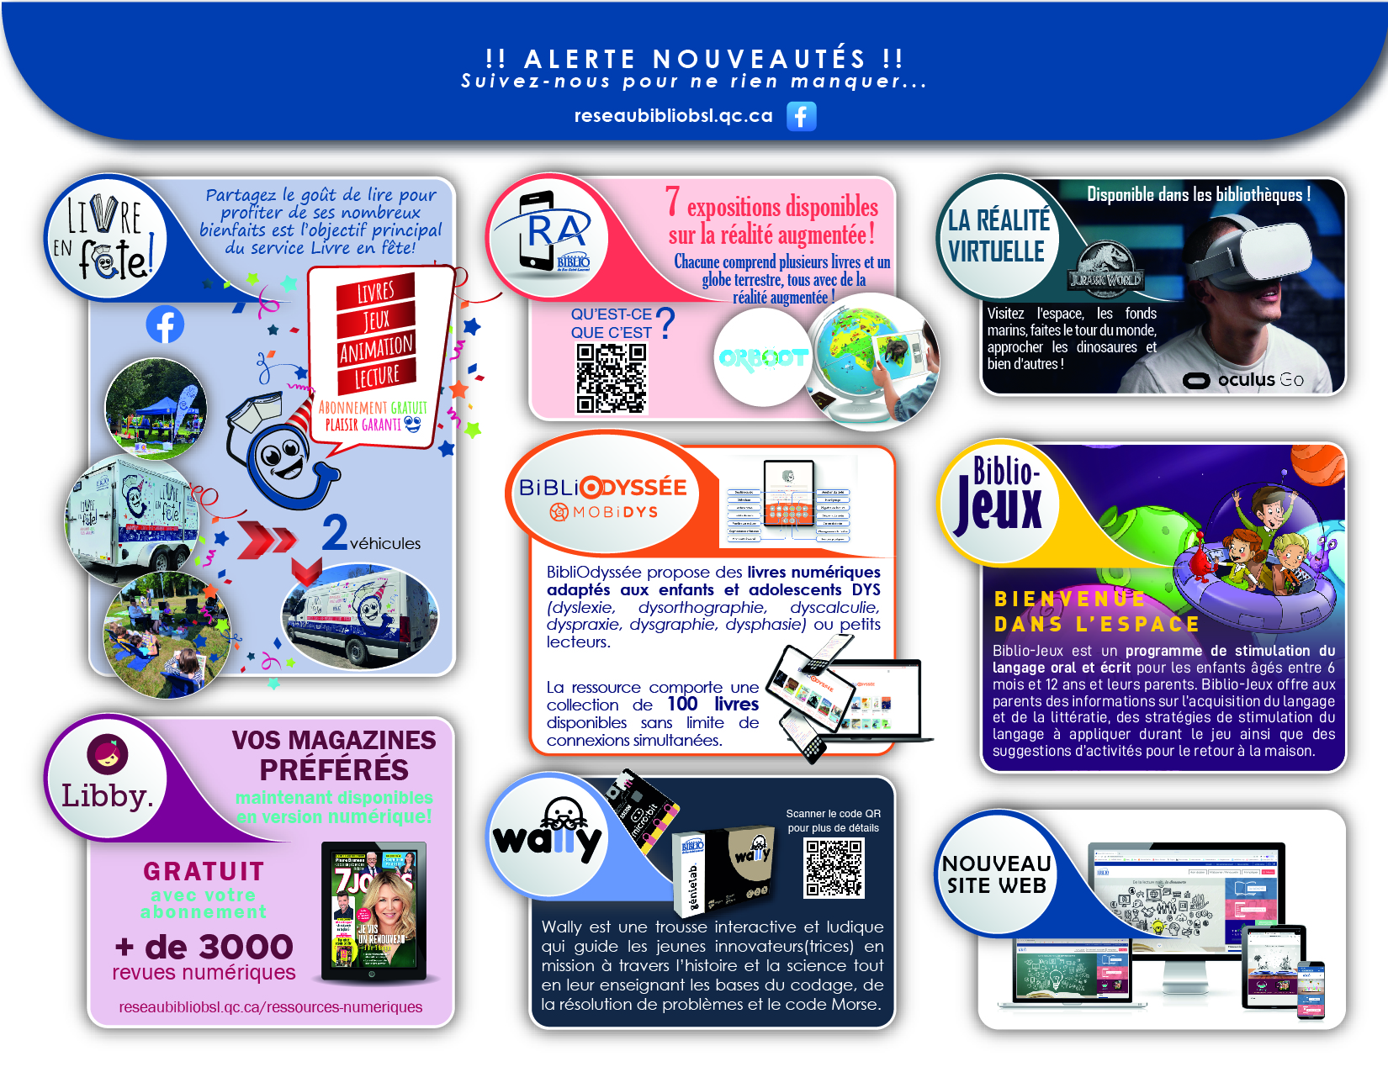

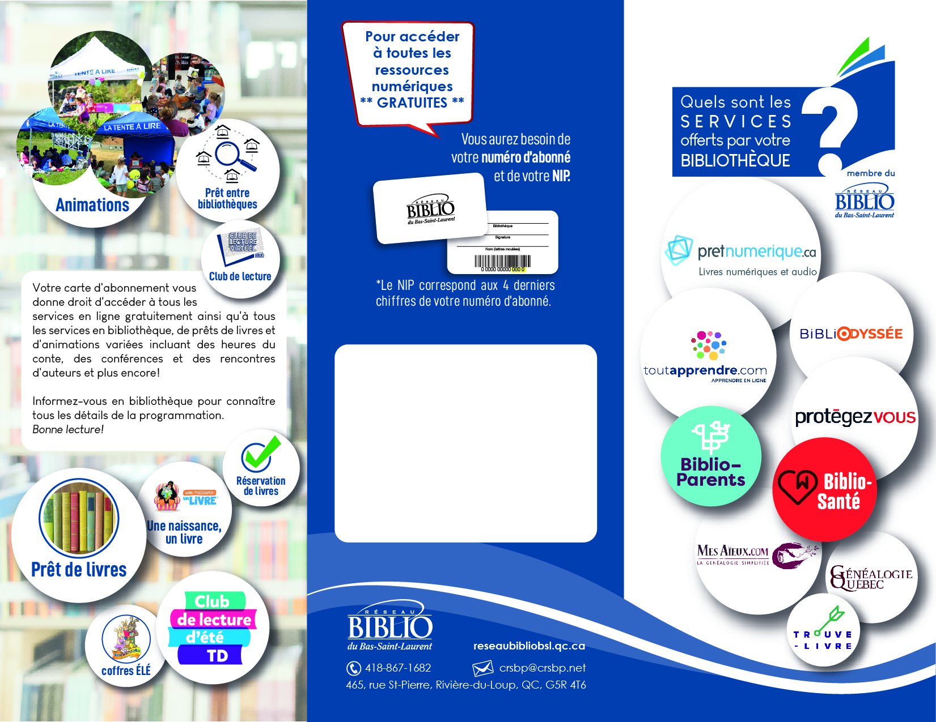

Bibliothèque de Sainte-Hélène

707, rue du Couvent
Sainte-Hélène-de-Kamouraska
G0L 3J0

biblio.helene@crsbp.net
Suivez-nous sur Facebook

